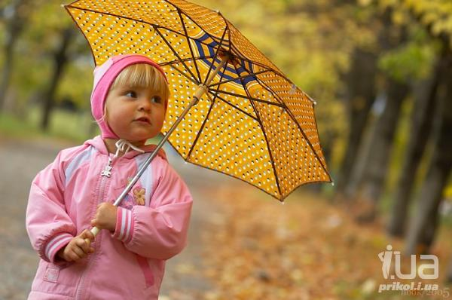
У каждого времени года есть свое неповторимое очарование. Конечно, жаль, что так быстро промчалось веселое лето. Но не стоит грустить об ушедшем лете ни вам, ни малышу. Ведь впереди нас ждет замечательная пора золотой осени, когда вся природа за короткое время преображается до неузнаваемости. Давайте встречать осень весело, радостно и с пользой.
Лучше всего разглядеть начинающуюся осень можно в лесу или в парке. В начале сентября деревья еще во всю зеленеют. Но то тут, то там вспыхивают яркими пятнами желтые и алые листочки. И с каждым днем их становится все больше и больше. Было бы здорово заприметить вместе с малышом какое-нибудь одно деревце недалеко от дома и наблюдать за ним. Если подходить к дереву во время каждой прогулки, то изменения будут не особо заметны. А вот если прийти после недельного перерыва, можно будет увидеть, как изменился цвет листвы и обнаружить под деревом множество опавших листьев. Первой начинает менять цвет листвы береза, а за ней и остальные деревья. Обратите внимание малыша, что деревья одного и того же вида перекрашиваются не одновременно. Рядом можно увидеть еще почти полностью зеленые клены и уже сменившие наряд на красный. Связано это с разным возрастом деревьев. Старые деревья весной одеваются в листву раньше, чем их молодые собратья. Раньше оделись, раньше и сменили наряд.
А как привлекают малышню кучи осенних листьев во дворах и парках. Как здорово прыгнуть в одну из них с разбегу, закопаться в шуршащие листья, подбросить вверх целую пригоршню, устроив настоящий осенний салют. Не запрещайте этого крохе. Лучше одеть на прогулку что-нибудь попроще, что не жалко испачкать, чем лишать малыша таких незабываемых и радостных минуток. А если и мама с папой присоединятся к веселой игре с листьями – -это будет для малыша незабываемая прогулка.
Понаблюдайте за птицами. Возможно, вам удастся заметить, как они готовятся к отлету в теплые края. Например, ласточки перед этим собираются в огромные стаи и рассаживаются на проводах. Скоро насекомых совсем не останется, а значит, нужно торопиться. А курлычущий журавлиный клин или стая перелетных гусей – вообще незабываемое зрелище. Разыщите с малышом те растения, которые уже давно отцвели и вдруг опять зацвели осенью. Наверняка вам встретятся цветущие одуванчики. И у малыша будет еще одна возможность в этом году сдувать с них беленькие шапочки и смотреть, как разлетаются в разные стороны семена на крошечных пушинках - парашютиках.
Старший воспитатель
ОДО «Сказочная планета»
Н.М.Савченко

